SCHELL Betätigungsgriff VITUS EH
SCHELL

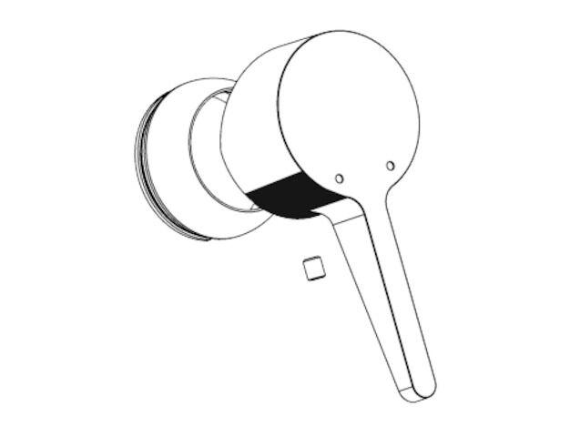Eigenschaften
GTIN:
4021163160109
HAN:
259890699
Ausführung
Griff
Oberfläche
verchromt
Werkstoff
Messing
Grundfarbe
silber
Temperaturanzeige
Rot/ Blau
Produktserie
VITUS

